**HƯỚNG DẪN XỬ LÝ LỖI THƯỜNG GẶP.**

1. **Bảng liệt kê các loại thông báo lỗi của phần mềm.**

|  |  |  |
| --- | --- | --- |
| **STT** | **Thông báo lỗi** | **Hình ảnh  Hiển thị thông báo lỗi** (Web) |
| 1 | Lỗi 1 | Khi đăng nhập hệ thống thông báo “Hệ thống đang xử lý, vui lòng thử lại sau” |
| 2 | Lỗi 2 | Khi đăng nhập thông báo: Đăng nhập thất bại, xin vui lòng thử lại sau” |
| 3 | Lỗi 3 | Đăng nhập thành công nhưng không hiển thị dữ liệu, thông tin của đơn vị |
| 4 | Lỗi 4 | Sửa thông tin- thuộc phần thông tin chung: khi lưu không lưu được |
|  |  |  |
|  |  |  |
| 5 | Lỗi 5 | Lỗi xuất 2C, phụ cấp chức vụ không hiển thị thông tin xuống 2C |
| 6 | Lỗi 6 | Lỗi khi thêm mới quá trình công tác trường “Chức danh “ không hiển thị thông tin để chọn |
|  |  |  |

1. **Khi đăng nhập thông báo: Đăng nhập thất bại, xin vui lòng thử lại sau.**

* Câu thông báo lỗi: Khi Người dùng đăng nhập vào hệ thống hiển thị thông báo “***Hệ thống đang xử lý, xin vui lòng thử lại sau***”
* Hình ảnh lỗi.

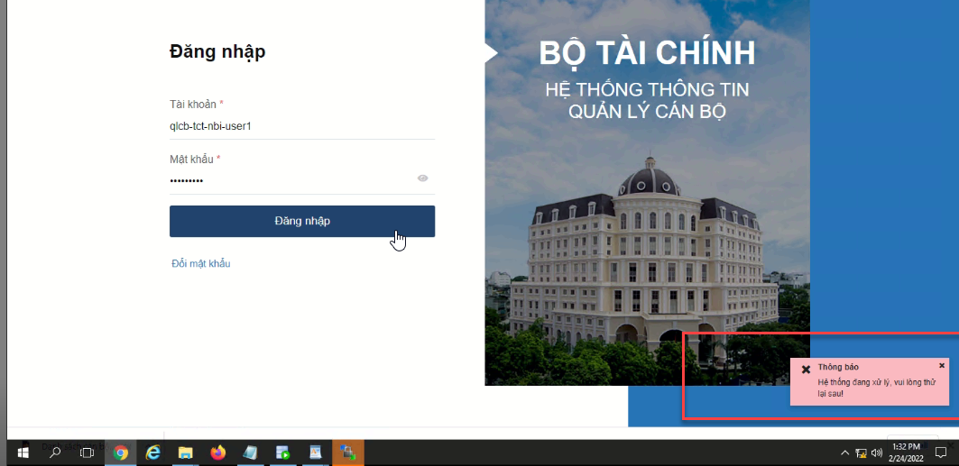

**Nguyên Nhân:**

* Do tài khoản của người dùng đang bị tích vào ô “ chỉ gán quyền”.

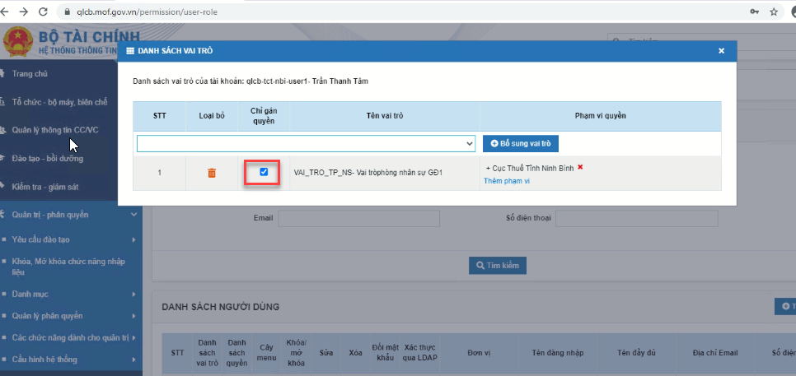

**Hướng xử lý:**

* Để sửa lỗi Người sử dụng thực hiện các bước:
* Bước 1: Đơn vị sử dụng tài khoản qtnsd của đơn vị đăng nhập vào hệ thống
* Bước 2: Vào Quản trị - phân quyền>Quản lý phân quyền>Quản lý người dùng - phân quyền
* Bước 3: Trên danh sách người dùng hoặc tìm kiếm tài khoản đang báo lỗi
* Bước 4: Nhấn chuột vào icon “ Danh sách vai trò”
* Bước 5: bỏ tích ở ô chỉ gán quyền

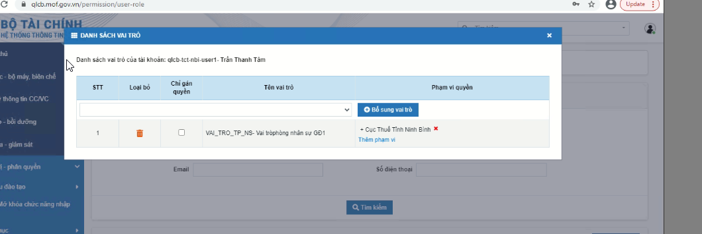

* Bước 6: Đăng nhập lại tài khoản báo lỗi> Đăng nhập thành công

1. .**Tài khoản đăng nhập thành công nhưng không có quyền thực hiện các chức năng.**

* Câu thông báo lỗi: Khi dung đăng nhập vào thành công vào hệ thống, hệ thống hiển thị thông báo “***Đăng nhập thất bại, vui lòng thử lại sau***”
* Hình ảnh lỗi.

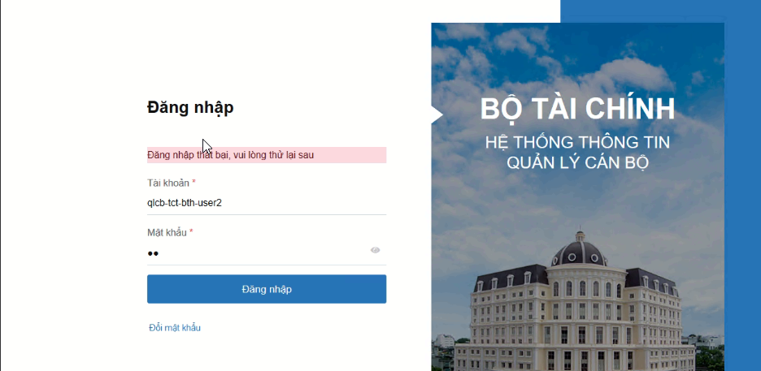

**Nguyên Nhân:**

* Do mật khẩu đăng nhập qua xác thực LDAP không đúng.
* Do khách hàng nhập sai mật khẩu.
* Do khách dùng tài khoản quản trị người sử dụng thay đổi mật khẩu của tài khoản.

**Hướng xử lý:**

* Để sửa lỗi Người sử dụng thực hiện các bước:
* Thứ nhất: Báo cho đội hỗ trợ theo hotline:…. Để được hỗ trợ reset lại mật khẩu
* Thứ hai: Các tài khoản quản trị người dùng không thực hiện đổi mật khẩu cho các tài khoản nghiệp vụ của đơn vị.
* Thứ ba: tài khoản muốn thay đổi mật khẩu: Người sử dụng đăng nhập thành công vào hệ thống và thực hiện đổi mật khẩu đối với tk của mình.

1. **Đăng nhập thành công nhưng không hiển thị dữ liệu, thông tin của đơn vị.**

* Khi người dùng đăng nhập thành công vào hệ thống nhưng không có dữ liệu (không hiển thị bất kỳ dữ liệu nào của đơn vị)
* Hình ảnh lỗi.

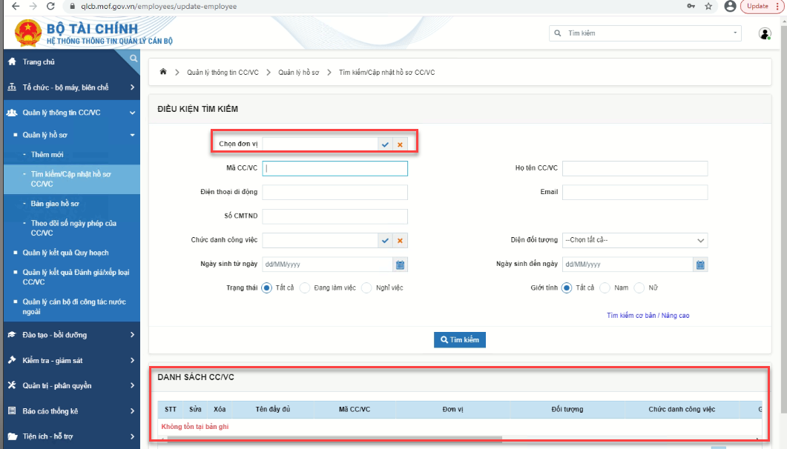

**Nguyên Nhân:**

* Do tài khoản khi gán quyền không chọn phạm vi.
* Hình ảnh

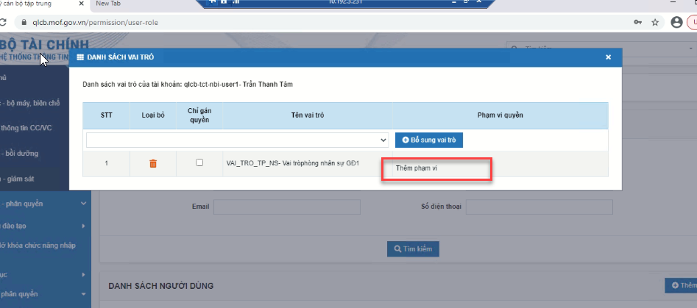

**Hướng xử lý:**

* Để sửa lỗi Người sử dụng thực hiện các bước:
* Dùng tài khoản qtnsd của đơn vị vào Quản trị - Phân quyền để chọn lại phạm vi cho tài khoản
* Hình ảnh

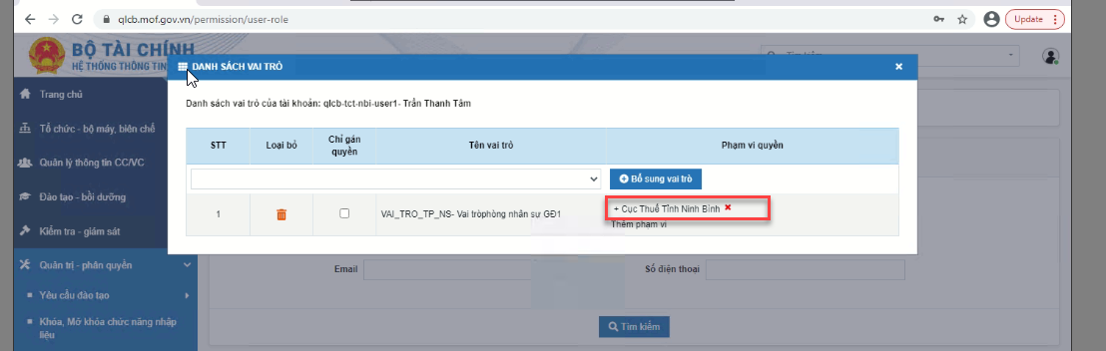

1. **Sửa thông tin- thuộc phần thông tin chung: khi lưu không lưu được.**

* Khi người dùng sửa thông trên phần thông tin chung của CCVC, không lưu được.

**Nguyên Nhân:**

* Do trường bắt buộc “ Diện tuyển dụng” chưa chọn nội dung.
* Hình ảnh

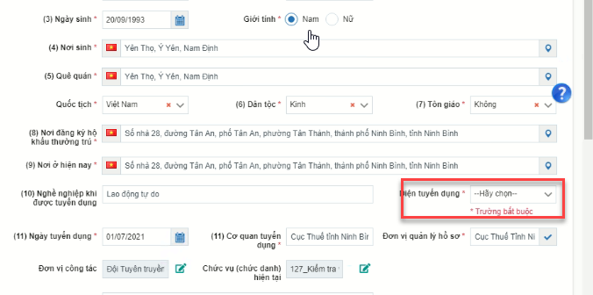

**Hướng xử lý:**

* Người dùng thực hiện chọn “ Diện tuyển dụng” đúng với QĐ của hồ sơ sau đó thực hiện lưu lại

1. **Lỗi xuất 2C, phụ cấp chức vụ không hiển thị thông tin xuống 2C.**

* Khi người dùng thực hiện xuất 2C, nhưng phụ cấp chức vụ của CCVC không hiển thị thông tin
* Hình ảnh

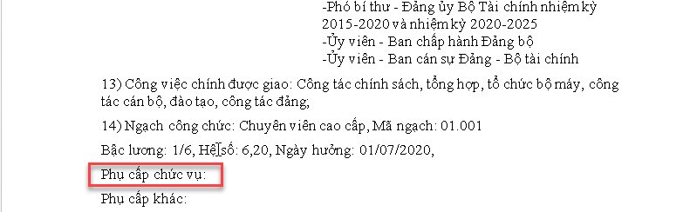

**Nguyên Nhân:**

* Do khi kê khai thông tin cá nhân ở bản kê khai điện tử, khi chuyển đổi dữ liệu lên phần mềm sẽ không tự sinh ra 1 quá trình phụ cấp.
* Do quá trình phụ cấp chưa có quá trình phụ cấp chức vụ
* Hình ảnh

**Hướng xử lý:**

* Để sửa lỗi Người sử dụng thực hiện các bước:
* Người dùng vào quá quá trình phụ cấp thêm mới quá trình phụ cấp chức vụ theo đúng QĐ
* Thực hiện xuất lại 2C, để kiểm tra lại thông tin
* Hình ảnh

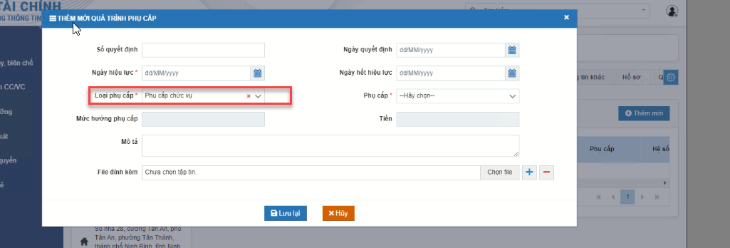

1. **Lỗi khi thêm mới quá trình công tác trường “Chức danh “ không hiển thị thông tin để chọn.**

* Khi người dùng thực hiện thêm mới quá trình công tác, trường “Chức danh” không hiển thị thông tin để chọn
* Hình ảnh lỗi

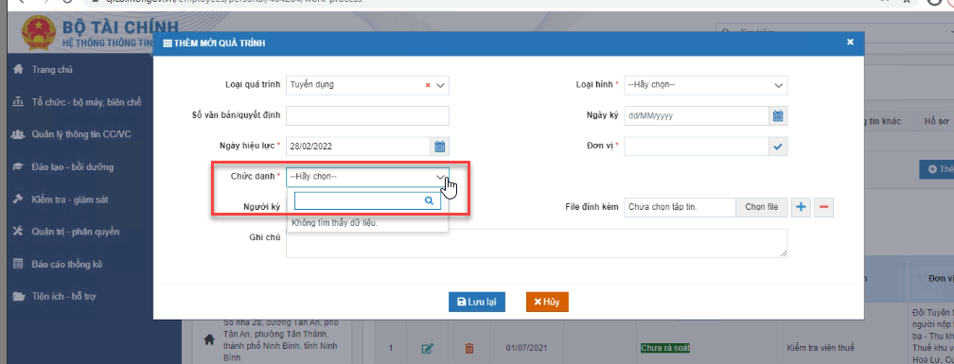

**Nguyên Nhân:**

* Do người dùng chưa chọn trường “ Đơn vị”.

**Hướng xử lý:**

* Để sửa lỗi Người sử dụng thực hiện các bước:
* Khi thêm mới 1 quá trình công tác người dùng thực hiện cập nhập thông tin theo đúng các bước: Nhập ngày hiệu lực>Chọn đơn vị> Chọn chức danh
* Hình ảnh

